Резюме участника МОУ «Сугутская СОШ»

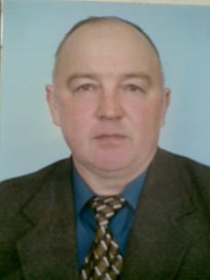

Тинюков Николай Иванович

- родился 1957 году в селе Сугуты Батыревского района ЧР.
- Образование - высшее, окончил ЧГПИ им. И. Я. Яковлева факультет физического воспитания по специальности " Учитель физической культуры".
- Стаж педагогической работы - 30лет.
- Квалификационная категория - 1.
- Руководитель кружка "Юный стрелок".
- Секретарь первичной партийной организации "Единая Россия"

Девиз моей работы:
« Чтобы быть хорошим преподавателем,
надо любить то, что преподаешь,
и любить тех, кому преподаешь».

Принципы моей работы:
1. Постоянно работать над собой, чтобы иметь право учить других.
2. Уважать личность каждого ученика.
3. Организовать активный ученический труд.
Надо учить каждого ребенка, а не работать на « сильного», постоянно видеть работу каждого ученика и развивать его способности по возможностям. Научить самостоятельно работать над собой, помочь самим добывать знания – вот цель моей работы.

